国家自然科学基金结题报告决算表填报有关说明
个别科目花超的，预算调整数处写上相应花超的金额，
从其他没花完的科目的预算调整数 处减相应金额即可。
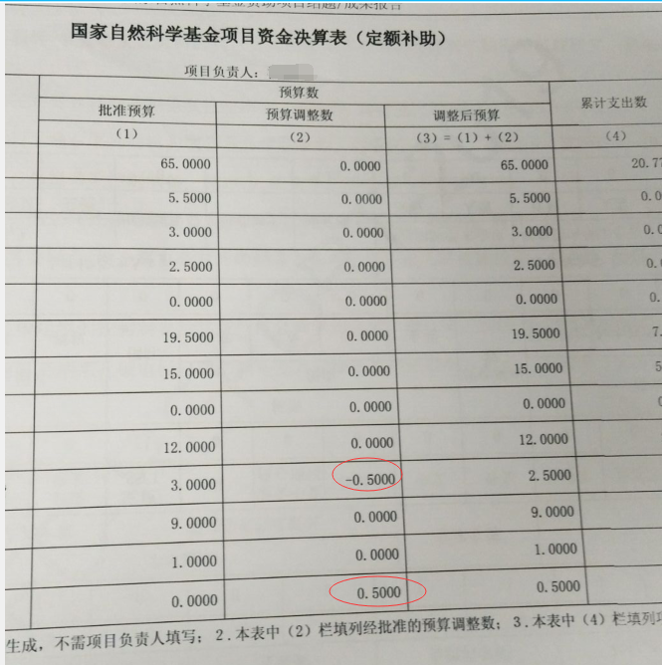
先根据财务系统的实时数据整理好决算表，填写决算说明书。
技术部分先简单填写，结题报告保存，无需提交，可以生成PDF。
打印携带决算表、决算说明书、签字盖章页，
去财务处（鸿远楼2楼西 220室）办理财务盖章签字
（1月15日前完成财务盖章签字，避免寒假期间去财务处盖章签字）；
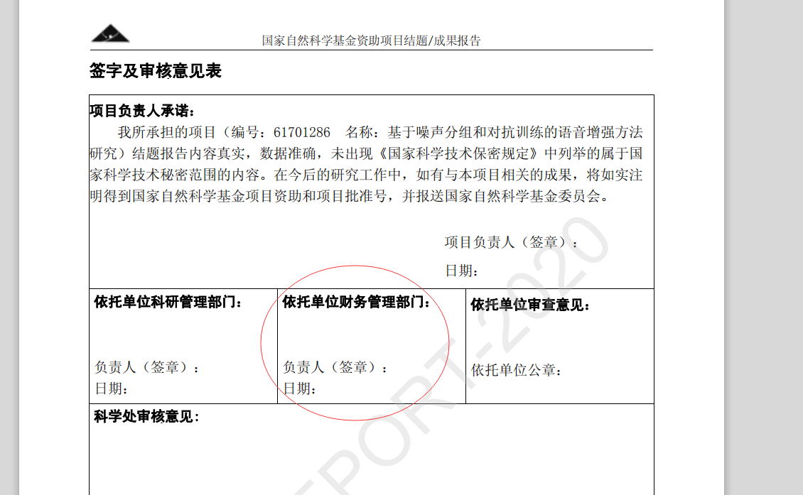

结题报告最终提交后，生成的PDF，这几页既无页码也无版本号。
打印最终基金委审核通过的PDF，财务已盖章签字的纸质页,代替最终打印版本中未盖章的相应页，形成完整纸质版交科技处
签字盖章页中科研管理部门和单位公章由科技处统一办理。
纸质材料科技处要两份，所以去财务盖章，也盖两份。
一份交基金委，一份和项目的其他原始资料合并进我校档案馆。

